出國報告（出國類別：研習）

研習地下水採樣技術

服務機關：行政院環境保護署環境檢驗所
姓名職稱：莊士群 組長
出國期間：95.09.25~95.10.07
報告日期：95年11月27日

摘要
地下水與土壤的污染問題一直是國人最關心的對象。惟要解決此些複雜之技術問題，其前提是要採得有效樣品以診斷問題之癥結處，因此正確之採樣技術遂變得非常重要。環保署環境檢驗所（以下簡稱本所）是訂定土壤與地下水標準採樣與檢驗方法之主管機關，為使正確之地下水採樣技術在國內生根，因此，本所在95年預算「檢驗室安全衛生與環境保護」項下編列派員一人赴美研習地下水採樣技術。回國後能提供美國相關經驗，作為訂定地下水採樣標準方法之參考。

研習地點主要者有三處，一為位於奧克拉荷馬州的Ada之美國環保署國家實驗室，一為在密西西比州傑克森之州政府實驗室，第三處則為南卡羅萊那州parris島之軍方有機溶劑污染場址。在Ada之美國環保署國家實驗室被安排拜會該實驗室所長及各處室主管瞭解該部門之工作業務內容外，並和該實驗室資深研究人員討論重要之地下水採樣、檢測問題，並由相關專家示範各種土壤樣品及地下水樣品之採樣方法及其檢（監）測設備或儀器；在州政府之實驗室則參觀了各種採樣船，水質及生物樣品之前處理、生物項目檢測過程、重金屬檢測項目之檢測儀器及其檢測過程；在軍方之污染場址則實地協助Ada實驗室研究人員執行地下水樣品採取及現場需測定項目之測定。

這次赴美國研習，得以在短短40天內完成包括研習地點選定，不同系統之軍方污染場址申請核可，美國環保署之台灣計畫經理及Ada 國家實驗室相關人員幫忙很大，雖已去函致謝，但他們之熱心及友善仍然值得我們學習。研習的地點Robert S. Kerr 環境研究中心主要專長業務為土壤與地下水之採樣、監測及整治，因與土壤與地下水之採樣、監測部分與本所業務極為相關，整治部分又與本署土污基管會業務相關，將來本署土基會及本所同仁如有再出國充電需求時，此處確實可以作為考量之地點。

目次
頁次
摘要 2
本文
一、目的 4
二、過程 4
三、心得 5
四、建議事項 14
附錄
附件一 莊士群赴美參研地下水採樣及處理技術行程 16
附件二 地下水採樣技術研習課程表 17
附件三 出國研習與美國環保署及其設在Ada實驗室 18
之安排人員雙方聯繫函
照片檔 圖1~圖12 34

本文
一、目的
地下水與土壤的污染問題一直是國人最關心的對象。惟要解決此些複雜之技術問題，其前提是要採得有效樣品以診斷問題之癥結處，因此正確之採樣技術遂變得非常重要。環保署環境檢驗所（以下簡稱本所）是訂定土壤與地下水標準採樣與檢驗方法之主管機關，為使正確之地下水採樣技術在國內生根，因此，本所在95年預算「檢驗室安全衛生與環境保護」項下編列派員一人赴美研習地下水採樣技術。回國後能提供美國相關經驗，作為訂定地下水採樣標準方法之參考。
二、過程
本所所長王碧與本報告人莊士群赴本署科顧室，與專程來台之美國環保署國際事務處台灣計畫經理 Kiana F. Sarraf 女士晤談，希望她協助找到欲參研之實驗室，並提出預定參研時間、目的及範圍，參研時間為九月最後一週及十月第一週，並以設在 Ada之國家實驗室作為優先參訪的對象。Sarraf 女士當場同意協助。

出國研習項目雖已在本所95年預算中編列，惟決定參訪人員及參訪地點及確定全部行程之時間極短，溝通工作在出國前三天才得以全部確定，極為緊張，推斷原因乃申請進入軍方污染場址所花時間太長（約20天），附件一中詳列雙方聯絡之信函以作為佐證。雙方在來往之信函，除了寄給當事人外，亦均有寄送其附本會照相關人員，包括本署科顧室張宣武博士及美國環保署國際事務處新任台灣計畫經理Grace Cheng 女士。

由於Ada實驗室所安排參訪之軍方污染場址一定在十月三日才允予成行，所以就再麻煩現在任教於密西西比州傑克森大學之袁保強教授，請其協助安排參訪新鈕奧良市之廢棄物緊急應變處理措施及該州之州立水質實驗室，了解地方政府之檢測設施，以作為施政規劃之參考。故本次美國參訪與研習地點主要者有三處，一為位於奧克拉荷馬州Ada之美國環保署國家實驗室，一為在密西西比州傑克森之州政府實驗室，第三處則為南卡羅萊那州parris島之軍方有機溶劑污染場址。附件二及附件三中列出出國之全部行程及在Ada參訪時被該實驗室被安排之研習課程表。

美國環保署Robert S. Kerr 環境研究中心係位於Ada小鎮之郊區，距奧克拉荷馬州奧克拉荷馬市機場約170公里，車程約需花2.5小時 ，當地惟一交通工具祇有自行開車，對於一個參訪者而言，不租一輛車簡直是寸步難行，且旅費中也建議應列入此筆預算，因每天租車費用加上保險費高達美金80元以上（聽說，有些地方租車較便宜，可惜不適用此次參訪地區），且尚不包含汽油費用。另外，開車也是費心力之事，如有兩個人互相照應，應可彌補。其餘參訪地區雖亦有嚴重之交通問題，幸事先運用個人之關係，包括購置禮物補償，方得解決。

三、心得：
本報告研習心得內容將分為三大部分報告
- 行前準備—確定研習地點及內容。此部分已在附件一詳列不再贅述。
- 專家討論—研習心得報告，並拍攝照片以為佐證。
- 資料蒐集—列出資料名稱及來源，提供有興趣者參考。

以下就三個研習地點之實際參訪天提出出國心得之業務報告，至於蒐集之資料亦會在適當地方列出其名稱。

（一）九月二十七日

8:30 – 9:30 am
拜會對象：所長 Dr. Steve Schmelling（圖1）
討論主題：介紹美國環保署及Robert S. Kerr 環境研究中心（GWERD）組織
研習心得：
- Dr. Steve Schmelling是年齡約65歲之長者，已經擔任所長14年，他介紹美國環保署之組織及設在Ada之國家實驗室--Robert S. Kerr 環境研究中心（GWERD）組織概況。
- 這個研究所共有員工約160人，其中正式員工有50人，其餘則為約聘僱，包括博士後研究員、契約工及合約工。值得注意的事，員工中沒有來自台灣者，來自大陸者則有8人，其中一人為正式職員，即與我十月三日一齊赴南卡羅萊那州parris島軍方有機溶劑污染場址之蘇春明博士（Dr. Chunming Su）。
- GWERD為美國環保署直屬實驗室，已成立40年，實驗室有點擁擠，近年將要擴建；並沒獨立預算，惟經費來源穩定寬裕，在組織上，除了所長室外，尚有技術與行政支援組、兩個研究組，即地表下層整治組（SRB）與地表下層生態系統保護組（ESPB）、研究應用與技術支援組（ARTS）等。
- 所長很和藹可親也很健談，本來要與他談綠建築，可惜時間不夠。

9:30 – 10:00 am
拜會對象：組長 Dr. David Jewett（圖3）
討論主題：介紹地表下層整治組（SRB）之任務與研究方向
研習心得：
本組屬於研究組，成員15人中約一半擁有博士學歷，針對地表以下土壤或地下水中民眾關心且認為重要之有機、無機或生物性污染場址，負責研發最經濟有效之整治方法。因此各種專業背景的都有，包括環工、微生物及土壤科學之專家。因為同為組長身分，工作性質又與參訪的目標最相近，且未來要拜訪的專家有很多出於本組，所以聊起來特別起勁自然。由雙方交談中獲悉其研究題目一半來自外部需求，另一半則為自行提出。屬於外部需求者則與相關政府單位、學術機構、顧問公司等合作解決。

10:15 – 10:45 am
拜會對象：組長 Mr. Tim Canfield（圖4）
討論主題：介紹地表下層生態系統保護組（ESPB）之任務與研究方向
研習心得：
本研究組係以評估自然或人類作為（包括物理、化學及生物上的）造成水中或路上生態衝擊之程度及研究降低在受體環境衝擊的策略。此項子題非我專長，所以祇能聽他說明。

10:45 – 11:15 am
拜會對象：組長 Mr. Jerry Jones（圖5）
討論主題：介紹研究應用與技術支援組（ARTS）之任務與研究方向
研習心得：
本組負責和外界所有相觀環境議題溝通，或外界欲申請Ada實驗室（即GWERD）之專家服務之窗口。由於我對其組織架構仍無法和前兩個研究作明顯區隔，所以頻頻請教，知道他們也有自己之儀器，對外服務也會收費，不過，檢測工作則請合約實驗室人員代勞。

11:15 – 12:00 am
拜會對象：研究員 Dr. Chunming Su（圖2）
討論主題：參觀實驗室檢驗儀器/設備
研習心得：
- Dr. Chunming Su （蘇春明），來自大陸，是一位上進之中國人，從博士後研究員做起，連續發表幾篇很有見地之論文，論文名稱列於後，由於其傑出成究，美國EPA Ada 之研究中心延攬其為正式職員，非常不容易。
- Ada實驗室的儀器，因時間有限，走馬看花簡單走了一遍，其中印象較為深刻者，應為物種分析（五價砷與三價砷）用途之儀器及穩定同位素比值質譜儀（IRMS），因為當地之地下水受礦脈砷影響，必須有此方面鑑別儀器，另有機物整治效果之鑑別則部分藉用IRMS，IRMS係由合約實驗室人員代為操作，也是一位中國人。我有和他進行短暫交談，知道他們之IRMS雖已購置兩年，惟仍在做方法開發。因為IRMS為本所正發展之技術，雙方遂留下通訊地址（Lu.Feng@epa.gov），將來可作技術交流。

下述即為Dr. Su之代表作：
    - Chunming Su and Robert W. Puls, Kinetics of Trichlorethene Reduction by Zerovalent Iron and Tin: Pretreament effect, Apparent Activation Energy, and Intermediate Products, Environ. Sci. Technol. 1999, 33, 163-168
    - Chunming Su and Robert W. Puls, Treatment of Hexavalent Chromium in Chromite Ore Processing Solid Waste Using a Mixed Reductant Solution of Ferrous and Sodium Dithionite, Environ. Sci. Technol. 2005, 39, 6208-6216
    - Chunming Su and Robert W. Puls, Significance of Iron (ll, lll) Hydrooxycarbonate, Green Rust in Arsenic Remediation Using Zerovalent Iron in Laboratory Column Tests, Environ. Sci. Technol. 2004, 38, 5224-5231
    - Chunming Su and Robert W. Puls, Nitrate Reduction by Zerovalent Iron: Effects of Formate, Oxalate, Citrate, Chloride, Sulfate, Borate, and Phosphate, Environ. Sci. Technol. 2004, 38, 2715-2720
    - Chunming Su and Robert W. Puls, Arsenate and Arsenite Removal by Zerovalent Iron: Effects of Phosphate, Silicate, Carbonate, Borate, Sulfate, Chromate, Molybdate, and Nitrate, Relative to Chloride, Environ. Sci. Technol. 2001, 35, 4562-4568

1:30 – 3:30 pm
拜會對象：研究員Mr. Mark White（圖6）
討論主題：地下水採樣與現場分析方法
研習心得：
- 示範現場地下水位測定、井深測定、洗井方法、現場測定儀器組裝、測定項目測定方法。示範過程我最感興趣者乃是他們研究時所使用之聯結管採樣器（Multi-level Sampler, MLS），它是一根空心鐵管，在固定距離挖一個相通孔，共約五、六個，然後每一個孔洞中置入一採樣cell，直徑、體積和空心鐵管相當，採樣cell兩邊出口各蓋上一滲透薄膜，置入於地下水監測井中一段時間，使達到平衡後取出，這個可以同時進行不同高度，污染物成分及濃度分佈研究，而不會受到擾動。此採樣器值得引進國內使用。同時我也拿到一份該採樣器使用之SOP。
- 因為當時太陽很大，溫度很高。

3:30 – 4:30 pm
拜會對象：研究員Dr. Rick Wilkin and Dr. Robert Ford（圖7）
討論主題：監測式自然稀釋整治法（MNA）之採樣與場址特性
研習心得：
- 監測式自然稀釋整治法（MNA）係一污染場址利用自然界的作用機制，例如藉生物分解、稀釋、擴散、吸附、揮發或光分解等生物或物理化學作用，來降低污染物毒性、活性、體積或濃度，整個污然物質之變化均在監控下進行。屬美國對Superfund 污染場址整治方法之一，非屬本次談話重點，而且本署亦將在今年十月二十六日及二十七日邀請Dr. Rick Wilkin 及其他三位專家開闢此監測式自然稀釋整治法研習專題，故其方法內容予以省略。惟在雙方晤談時，我提及在台灣RCA場址使用本法，已經過了十年，效果仍不彰顯，到台灣後是否可多加瞭解後提供改善建議。
- Dr. Rick Wilkin 及Dr. Robert Ford之專長為地下水中無機物使用氧化還原之整治技術，他們送我一本在Dallas 舉辦之workshop相關技術之論文集，及一份As、Pb及Zn 在地下水地表水界面之歸宿實地研究報告，將來可詳加研究。
- 另希望能提供應用環境鑑識技術（Environmental Forensics Technology），藉污染物及地下水特性找出污染源，他們認為Dallas之國家實驗室應有此方面之資訊，而Ada實驗室僅有地下水及污染源擴散模式，至於模式已貼於網站中，可以自行download。

（二）九月二十八日
8:30 – 9:00 am
拜會對象：研究室主任（Director）Dr. Robert Puls（圖1）（圖2）
討論主題：介紹研究題目及未來研究方向
研習心得：
- Dr. Puls 為我此次參訪之安排者，係一位傑出之研究主管，年齡雖然相仿，但其成就則望塵莫及。他介紹目前該研究室之研究主題為在一PRB 之實驗場進行含As地下水之處理，主要是使用零價鐵。因為在Oklahoma州之Homan市飲用水中含砷量為全美第二高，主要來自天然之礦脈。
- 另外他們也進行地層中二氧化碳捕捉及儲存方法，以減輕空氣中二氧化碳負荷之研究。研究方法為將液態二氧化碳打入地層中，在計算各地層元素之捕捉率。

9:00 – 10:00 am
拜會對象：研究員 Ms. Cindy Paul
討論主題：介紹被動式地下水採樣法
研習心得：
負責採樣及分析之Cindy 女士介紹多管式（Multi-Level）及傳統式之地下水中揮發性有機物（VOCs）監測及採樣方法，並比較其優缺點。她認為地下水中VOCs在採樣時其濃度會受下列因子影響：吸附、氣體交換、減壓、擾動及樣品通氣等。也因為使用不同之採樣技術而有不同之採樣檢測結果。並會產生下述不同之解讀，如濃度分布及位置之誤導、不準確之濃度範圍、濃度資料僅為在篩選區或篩選區採樣馬達放置者、可能之井樣之問題發生在水最上端部分及毛細邊緣。

10:15 – 12:00 am
拜會對象：研究員 Mr. Brad Scroggins and Mr. Ken Jewell
討論主題：介紹含水層土壤採樣及Core樣品蒐集法
研習心得：
Ada 之國家實驗室以土壤及地下水整治專長，故不論開鑿監測井或整治井的設備大小呎吋（英制）應有儘有，並配備移動車輛。例如挖鑿100米以上之監測井對她們來講也不是難事。據說下月（10/3）要去南卡羅那洲污染場址採樣之監測井及整治井開鑿設備均為由此地運過去的。在台灣本所沒有Geoprobe，而檢測機構也不一定有，即使有也是少數一兩部，維護費高保養不易，如何善盡資源是可討論之議題。設備介紹後即驅車至離實驗室約10公里之一處貯場航空器油之污染棄置場址。

1:00 – 4:30 pm
拜會對象：研究員 Ms. Cindy Paul, Mr. Brad Scroggins and Mr. Ken Jewell
討論主題：示範現場含水層土壤採樣及Core樣品蒐集實務
研習心得：
- 使用Geoprobe 及 PETG套管採樣器以直接貫入式（direct pushing）採取土壤樣品，可說是國內經常使用的採樣方法，這裡也不例外。本所五組一直想訂直接貫入式採取地下水樣品之標準方法，這次我帶回一本Geoprobe 原廠使用手冊，想必有用。而且整個採樣過程我也拍起來，將來可以和國內作法作個對照。
- 這裡我發現一可怕的事實，航空器用油放了20年竟然還未完全被生物分解。因現場樣品使用PID偵檢器測定還是有反應測值。

（三）九月二十九日
8:30 – 9:00 am
拜會對象：研究員Dr. Randall Ross and Mr. Steve Acree
討論主題：示範應用地質物理學原理之測定儀器及流量計來描述場址之特性
研習心得：
- 介紹地下水流向方法，包括（1）量測3口以上之監測井水位，再用美國EPA發展之軟體Surfer即可推估（2）單井則採熱感式地下水流速流向測定儀（3）以CCD微型攝影機垂直觀測井中水平方向微粒之移動，並以羅盤加以定向，藉以測定地下水流速。Dr. Ross 特別介紹地下水流速流向測定儀，惟缺少親自操作，印象已模糊。
- 污染物可能移動距離推估可用（1）以地下水流速推估，利用達西公式（Darcy equation ），惟公式中所需之水力傳導係數K可用微水試驗（Slug test）得之。（2）利用污染物傳輸模式推估。
- 介紹先用貫入式採樣工具建立一地下水監測井，再利用地電阻圖譜來提供地下水污染範圍，量測深度可達1000英呎。

10:00 – 11:00 am
拜會對象：Dr. Lynn Wood
討論主題：介紹現場污染物質流通量（Mass Flux） 測定法
研習心得：
- Dr. Wood（博士後研究員） 介紹他現場污染物質流通量（Mass Flux）測定法之研究過程。流通量係流量與濃度之乘積。他使用五種方法，分別是：
  - Multi-Level Sampler（MLS）Transects
  - Passive Flux Meter (PFM)
  - Horizontal Flow Treatment Well (HFTWs)
  - Integral Pumping Test (IPT)
  - Modified Integral Pumping Test (MIPT)
- 他分析比較了各種方法之優缺點後，以四個DNAPL整治場址評估各方法之績效，得到下述結論：
  - Modified Integral Pumping Test (MIPT)法適用於量測整治前、後之通量。
  - 在Hill AFB場址之通量值需減少一個order。
  - 以flux meter 或 IPT 估計之通量值可互相比較。

11:00 – 11:30 am
拜會對象：所長Dr. Steve Schmelling and主任 Dr. Robert Puls
討論主題：研習心得交換，並作離開前之最後致意
心 得：
Ada實驗室對土壤及地下水的整治技術貢獻感到佩服，國內相關單位有此方面需求時可以藉助此實驗室之人力及經驗。

（四）十月一日
2:00 – 5:00 pm
參訪對象：New Orleans
討論主題：新鈕奧爾良市廢棄物處理情況
研習心得：
藉由Jackson大學袁保強教授之協助，得有參訪新鈕奧爾良市之機會。袁保強教授為知名知廢棄物回收再利用專家，國內相關單位曾多次請其回國諮詢國家大事。至於新鈕奧爾良在西元2005年八月二十九日受到颶風Katrina的侵襲，造成防波堤之潰堤，使低於海平面之該市，被墨西哥灣之海水倒灌，損失極為慘重，迄今已超過一年，很多地區仍尚未修復。美國聯邦緊急災害管理局（Federal Emergency Management Agency）估計在密西西比州產生之垃圾共44.4百萬立方碼，其中23.2百萬立方碼來自海岸，而30﹪屬於植物性垃圾。參訪當天適逢假日，無法進入掩埋處理場所，但此災害衍生之環境議題有三大項，值得我們繼續觀察：
- 緊急應變方式
- 廢棄物處理方式
- 廢棄物回收方式
其中廢棄物處理議題即包括了下列諸項：
- 有害物料
- 下水道底泥
- 食品廢棄物
- 建築廢材
- 植物性廢物
- 報廢家用電器（White goods）
- 泡水汽車
- 其他金屬品
- 電子廢料
- 廢輪胎
- 無法回收、再用之廢品

（五）十月二日
10:00am– 3:00 pm
參訪對象：Mr. Mike C. Beiser and Ms. Lynett Cobb （圖11）（圖12）
討論主題：密西西比州政府水質採樣及檢驗設備
研習心得：
- 續由Jackson大學袁保強教授陪同，參訪密西西比州政府設在傑克遜市之水質採樣及檢驗實驗室，該實驗室樣品以河水中水質樣品及生物樣品為主，樣品來源以執行州政府之年度計畫及一般陳情案件。包括並兼有分析石綿樣品。
- 參訪過程，由採樣設備看起，因為該州河流多且大，所以有很多採樣船隻，樣品經收發室 Log-in 後並經轉碼後即儲存於4℃ 冰箱中。水質樣品送往無機實驗室，檢測項目與本所第三組或地方縣市政府執行者大致相同，如生菌數、E. coli、BOD、TOC、 CN⁻、Hg、As（棉花田區）、重金屬等；另有分析石綿之設備為其特色，我向解說人員索取一張分析照片作為留念；有機物檢測部分，該實驗室也擁有HP6890 之GC與 指5973之MSD分析項目則包括：農藥、 DDT、 PCBs、VOCs 等，這些樣品來源來自地面水及監測井，非飲用水；至於生物樣品，他們將魚捕捉、宰殺後存於冷凍櫃中，除自行分析者外，部分魚體組織樣品並送至其他實驗室進行成分分析。分析比較特殊之項目，其中10﹪樣品並送合約實驗室作QA確認。
- 最後，Ms. Lynett Cobb 提供該實驗室之網站網址給我，如想進一步知道該實驗室資訊，可進入該網站查詢。網站為：http;//www.deq.state.ms.us。為了謝謝她熱心接待，除送一份由本所帶去之小禮物外，並與她們拍照留念。

（六）十月四日
7:00am– 9:00 pm
參訪對象：有機溶劑污染整治場址 （圖9）（圖10）
研習主題：監測井實地採樣
研習心得：
- 後續兩天為本次出國研習有親自演練機會之場所。早上七時三十分，主要負責監測井實地採樣計畫之美國環保署Ada實驗室Dr. Chunming Su與相關合作之顧問公司人員會合後，載我由住宿之旅社出發，赴座落於北卡羅萊那州靠大西洋海邊 parris島之美國陸戰隊訓練中心之污染場址，污染場址係該訓練中心之舊洗衣店，主要污染物為三氯乙烯（TCE）及四氯乙烯（PCE）。
- 辦妥應有手續抵達污染場址後，估計該場址面積約200坪，係一平坦之草地，在場址上佈滿監測井及整治研究用之藥劑投放井，算一算共有28口。地下水流速度應不快，因大部分井都集中在溶劑儲槽附近。而這些監測井都是遠由Ada實驗室載送geoprobe設備來此設置者。
- 污染物整治方法詢問蘇博士後，獲悉在本場址係使用現地復育技術之一之滲透性反應牆法（PBR）。現地復育技術在工程操作上係採添加微生物、營養鹽、電子供給者或電子接受者等，並作一些環境因子之調整，使微生物、電子供給者、電子接受者等產生作用。
- 所謂PBR，係在地下層中預先安置反應基材（奈米級零價鐵），將整治系統設計成可截獲地下水污染團（三氯乙烯）之反應牆，當已污染之地下水流過此牆內之反應基材後，污染物轉換成無害或可被環境接受之物質（乙烷）。使用零價鐵（電子供給者）來分解三氯乙烯，使脫氯成為乙烯或乙烷，在Ada實驗室已有發表多篇奈米級零價鐵處理污染物之方法，並成功運用於實際污染場址中。本場址之處理研究，並加入corn oil為營養鹽。在場址附近發現有廢棄不用之pump guard，研判軍方先使用土壤蒸氣萃取法（SVE），無效後才改請美國EPA協助，故本場址之整治研究計畫有好幾個單位合作。本次之採樣用途乃是添加奈米級零價鐵前，污染場址污染物質資料之建立。
- 有關零價鐵與三氯乙烯之反應途徑簡單說明如下：

A途徑：TCE與鐵作用先第一次脫氯生成順式1,2二氯乙烯，再第二次脫氯成氯乙烯，接著再第三次脫氯成乙烯。
B途徑：TCE與鐵作用先第一次脫氯生成氯乙炔，再第二次脫氯成乙炔，接著再第三次脫氯成乙烯。最後，乙烯還原轉換成乙烷。
- 詢問地下水流速及流向之方法，答覆為使用Slug test 及示蹤劑。樣品測試項目在現場之監測井主要為水質基本項目包括：水位、水量、氧化還原電位（ORP）、pH值、DO值、濁度及導電度等；帶回實驗室檢測的項目則包括：VOC、氯同位素、碳同位素、DHG、TOC/TIC、Nitrate+Nitrite、Total metals、cation、anion。
- 在採樣過程，發現美國EPA專家均使用蠕動馬達抽取VOC樣品，流速控制在200~300 ml/min（實際流速用1L量筒量測0.5分鐘，為230 ml/min），我請教VOC最忌擾動，為何不使用可棄式貝勒管，或流速控制在100 ml/min 以下，他答覆說，樣品量太多，如用可棄式貝勒管花費時間及費用過鉅；不過他同意將儀表鈕之流速降至最低。另VOC瓶建議使用棕色瓶，否則需用鋁箔紙包覆，他答覆說棕色瓶不易看到採樣量。另外採取同位素樣品之樣品蓋，僅用一般加上一墊片者，我認為必須使用鐵氟龍墊片之棕色瓶，否則會漏，但因沒有時間再購置，此問題祇能存在。
- 在草地上採樣，白天有烈日照射之問題，今天連續曬了五個鐘頭，皮膚由紅轉黑，可為採樣工作辛苦之見證，猶其傍晚時，小虫一齊出動，無法騰出多餘之手抓癢，也是另一項問題。今天之工作時數，總計到工具收拾完妥，竟花了14小時。
- 記錄下當天觀察到之採樣詳細操作流程（SOP）如下：
  - 將裝備擺在適當位置，如採樣管、採樣儀器、容器、冰箱、試劑及標籤紙等。架設組裝檢測用桌子、遮陽傘、現場檢測儀器等。並找到電源，接上延長線。
  - 使用標準液校正測定儀器。，並紀錄其較正測值及當時氣候、溫度。
  - 確認預採樣之監測井位置，打開上鎖之監測井，檢查後記錄之。
  - 檢查地下水水位、地下水水深、井深，並計算所需洗井之水量。
  - 一定長度（配合井深度）洗井管子置入於井內、地面管子穿過蠕動馬達，連接於測定儀器裝置下方，裝置上方管子連接一接收廢水桶（可以估計容量者較佳）。將ORP計、pH計、DO計及導電度計等插於測定儀器裝置適當位置。濁度之水用1,000ml 量筒承裝後，另以一系列標準之濁度管比測。
  - 打開電源，開始洗井，視地下水量選擇蠕動馬達及抽水管子，剛開始抽水洗井速度（抽水量）可調較快點（0.5 L/min），最後才調至規定之0.1 L/min，約每3~5分鐘測一次，共測五次，全部抽出之水量約為3倍之井水量。記錄下每次之測定時間及ORP、pH、DO、濁度及導電度等測定值。
  - 俟ORP、pH、DO、濁度測定值穩定，符合其規定之誤差範圍值後，停止洗井，開始準備採樣。
  - 檢視預定之設計，準備各種檢測項目之採樣瓶及採樣數目，在每個採樣瓶上貼上標籤及編號，並依採樣規定添加不同之保存劑。
  - 添加之保存劑如下：VOC為濃HCL；C isotope 為 濃H₂SO₄； DHG為濃HCL； Nitrate+Nitrite為 濃H₂SO₄ ，以上均為各1滴即可；惟cation樣品例外，需先用過濾器過濾過，並丟棄前100ml水樣，以防止遭受濾紙污染，隨後再添加10滴HNO₃。其餘項目則不用添加保存劑。
- 樣品數量及採樣先後次序如下：VOC ×3/40ml；C isotope ×2/1L；CL isotope ×2/1L；DHG ×3/40ml；TOC/TIC ×3/40ml；anion ×1/600 ml；Total metal ×1/600 ml；cation ×1/600 ml。
- 樣品採取方法為將蠕動馬達流速調至表中最低點（0.1 L/min）；並將原連接至測定儀器裝置之Teflon管拆下，直接注入於採樣瓶中。VOC、氯同位素、碳同位素、DHG、TOC/TIC等樣品採取時，均需加滿，且須檢查不准留有氣泡。採樣樣品用一夾鏈帶密封，至於冰箱中。

（七）十月五日
7:00am– 8:00 pm
參訪對象：有機溶劑污染整治場址
研習主題：監測井實地採樣
研習心得：
- 今天決定爭取親自獨立採樣之機會，由於昨天表現良好，蘇博士也同意了。而且為了簡化採樣程序，我建議洗井時間可在廢水承接桶作記號，如此不用測定五次，前後兩次即可，他覺得有道理也接受此項建議。在採樣過程，我很介意擾動及溫度問題，所以配合太陽之時間，移動遮陽棚及冰箱位置。
- 當了搬運工，協助顧問公司將整治用之玉米油由卡車上搬到指定位置，花了半個鐘頭。我的感想是這個計畫協辦之顧問公司僅派一人參預，柴米油鹽醬醋茶全包，人員雖然精簡，惟一個人能力總是有限，我看他整天在打電話求援，整天之總進度極為有限，反觀採樣進度，由於我之加入，使時間縮短兩天。我們今天仍工作到晚上八點。共採了11口監測井之樣品。

四、建議事項
- 這次赴美國參訪，得以在短短40天內完成包括研習地點選定，不同系統之軍方污染場址申請核可，美國環保署之台灣計畫經理及Ada 國家實驗室相關人員幫忙很大，雖已去函致謝，但他們之熱心及友善仍然值得我們學習。
- 研習的地點Robert S. Kerr 環境研究中心主要專長業務為土壤與地下水之採樣、監測及整治，因與本所業務極為相關，將來本署土基會及本所同仁如有出國充電需求時，此處確實可以作為考量之地點，惟沒有台灣去之中國人，必須有充實語言之心理準備。
- 美國地大物博，點與點之間相差甚遠，動則以百公里計。有些大都市尚有多種交通工具可以選擇，郊區的交通對一位訪問者來看，卻造成困擾，唯一的交通工具竟為租車。但可以想像一邊看路一邊開車之危險，稍對路標猶豫，就可能需再耗數十分鐘才可回到正確路線。因此編列出國預算時，如果經費許可，建議兩人一組較為方便，而且租車費應視為必需之交通費，並且另外計算，不可併於生活費中，否則再便宜之都市都不夠費用。

附件一
莊士群赴美參研地下水採樣及處理技術行程 951014
日期 | 星期 | 起 | 迄 | 活動內容
9/25 | 一 | 台北—桃園機場  Detroit airport | Detroit airport  Will Rogers airport--  Oklahoma city  （Oklahoma） | 赴程（上午）；  轉國內航空飛機抵達奧克拉荷馬州（晚上），並宿於奧克拉荷馬城(Oklahoma city);搭機20小時，以下轉為美國當地時間
9/26 | 二 | Oklahoma city  奧克拉荷馬城 | Oklahoma city/Ada | 赴程，拜會Robert S. Kerr 環境研究中心
9/27 | 三 | Ada | Ada | 參研Robert S. Kerr 環境研究中心地下水採樣及處理技術
9/28 | 四 | Ada | Ada | 參研Robert S. Kerr 環境研究中心地下水採樣及處理技術
9/29 | 五 | Ada | Oklahoma city | 參研Robert S. Kerr 環境研究中心地下水採樣及處理技術
9/30 | 六 | Will Rogers airport（Oklahoma） | JAN airport  (Jackson airport)  -- Jackson city  (Mississippi) | 移動（中午），搭飛機至密西西比州之傑克遜市，並宿於傑克遜市(Jackson)
10/1 | 日 | Jackson | New Orleans | 假日，參觀新鈕奧爾良廢棄物處理設施
10/2 | 一 | New Orleans | Jackson | 參觀州政府水質採樣及檢驗設備
10/3 | 二 | JAN airport | Savannah airport, GA—  Beaufort SC  (South Carolina) | 移動，至南卡羅萊那州之Beaufort（Charleston），並宿於Beaufort
10/4 | 三 | Parris island  (South Carolina) | Beaufort | 參研地下水現場採樣處理技術
10/5 | 四 | Parris island | Beaufort | 參研地下水現場採樣處理技術
10/6 | 五 | Savannah airport | Detroit airport | 返程（上午）
10/7 | 六 | Detroit airport | 桃園機場/台北 | 返程

附件二 地下水採樣技術研習課程表
AGENDA

GWERD Visit by Dr. Shih-Cheun Chuang

September 27 – 29, 2006 ； October 4 –5, 2006
Ada, Oklahoma ； Parris Island, South Carolina

Wed, Sep 27
Time | Staff | Location | Topic
8:30 – 9:30 | Dr. Steve Schmelling/Dr. Chunming Su | Directors Office | Welcome and Overview of Division/NRMRL
9:30 – 10:00 | Dr. David Jewett | Room 257 | SRB Mission, Research Overview
10:00 – 10:15 |  |  | BREAK
10:15 – 10:45 | Mr. Tim Canfield | Room 255 | ESPB Mission, Research Overview
10:45 – 11:15 | Mr. Jerry Jones | Room 312 | ARTS Mission, Research Overview
11:15 – 12:00 | Dr. Chunming Su |  | Lab Tour
12:00 – 1:30 |  |  | LUNCH
1:30 – 3:30 | Mr. Mark White | Annex | Ground Water Sampling, Analysis
3:30 – 4:30 | Dr. Rick Wilkin, Dr. Robert Ford | VCR | Sampling & Site Characterization, MNA
Thu, Sep 28
8:30 – 9:00 | Dr. Robert Puls | Room 111 | Future Directions, Research Program
9:00 – 10:00 | Ms. Cindy Paul | Annex | Passive Ground Water Sampling
10:00 – 10:15 |  |  | BREAK
10:15 – 12:00 | Mr. Brad Scroggins, Mr. Ken Jewell | Gaar Corner | Aquifer Sampling & Core Collection
12:00 – 1:00 |  |  | LUNCH
1:00 – 4:30 | Mr. Brad Scroggins, Mr. Ken Jewell | Gaar Corner | Aquifer Sampling & Core Collection
Fri, Sep 29
8:30 – 10:00 | Dr. Randall Ross, Mr. Steve Acree | Annex | Site Characterization, Geophysics, Flowmeter
10:00 – 11:00 | Dr. Lynn Wood, Dr. Michael Brooks | Room 115 | Mass Flux measurements
11:00 – 11:30 | Dr. Steve Schmelling, Dr. Robert Puls | Directors Office | Exit Briefing, Final Comments
Wed, Oct 4 | Dr. Chunming Su | Parris Island,SC | Field Sampling of groundwater
Wed, Oct 5 | Dr. Chunming Su | Parris Island,SC | Field Sampling of groundwater

附件三：出國研習與美國環保署及其設在Ada實驗室之安排人員雙方聯繫函

95年8月15日
計畫緣由：
本所所長王碧與本報告人莊士群赴本署科顧室與來台之美國環保署國際事務處台灣計畫經理 Kiana F. Sarraf 女士晤談，希望她協助找到欲參訪之實驗室，並提出預定參訪時間、目的及範圍，參訪時間為九月最後一週及十月第一週，並以 Ada國家實驗室作為優先參訪的對象。Sarraf 女士當場同意協助。

因為決定參訪人員及參訪地點及確定全部行程之時間極短，溝通工作在出國前三天才得以全部確定，極為緊張，推斷原因乃申請進入軍方污染場址所花時間太長（約20天），以下詳列雙方聯絡之信函以作為佐證。雙方在來往之信函，除了寄給當事人外亦均有寄送附本給相關人員，包括本署科顧室張宣武博士及美國環保署國際事務處新任台灣計畫經理Grace Cheng 女士。

編號 | 日期 | 信函主題 | 信函內容
01 | 8/17 | 寄個人簡歷 | Mail C.V. to Ms. Kiana F. Sarraf（內容略）
02 | 8/17 | 修正簡歷 | Mail another amended C.V. to Ms. Kiana F. Sarraf（內容略）
03 | 8/28 | 去函告知尚未收到Ada實驗室同意參訪訊息 | Dear Miss Sarraf:  How are you!  My boss, Miss Wang-Pih, with I went to Taiwan EPA headquarter to meet you at 2 o'clock this afternoon on August 15. She expected I could go to Rebert S. Kerr Environmental Research Center located in Ada, Oklahoma to study groundwater sampling and treatment techniques on the last week of September. And I already mail my brief C.V. to you according to your suggestion on Aug. 17. I still haven't any message from that laboratory. May be I needed some days to get the permit of Visa. Would you please spent a little time to check the schedule is OK or not and let me know quickly. Thank you!  I look forward to your good news.  Sincerely,  Chuang, Shih-Cheun  chief of Environmental Analysis Laboratory (EAL)
04 | 8/31 | 來信告知需填寫個人資料作為參訪污染場址用途 | Good Morning:  Please complete the form below and email it back to me as quickly as possible. Do not worry about the questions that have to do with EPA site location and EPA host, as we will fill in those details.  Thank you, and regards.  Kiana F. Sarraf, Esq.  U.S. Environmental Protection Agency, HQ  Office of International Affairs  Taiwan Program Manager  Office: (202) 564-0222  Cell: (202) 361-9391  Fax: (202) 565-2412  sarraf.kiana@epa.gov  INTERNATIONAL VISITOR  ALERT FORM  Date of Visit:  EPA site location/s to be visited (please indicate below):  Ci-AWBERC_______ Ci-T&E________ Ci-CHL________  Ci-Other_______  RTP_______ Edison_______ Ada_____  Name of EPA host and lab:  Visitor name & residential address:  Male ______ Female _______  Indicate appropriate category: Gov’t. _____ Non-Gov’t. _____  Scientist ____ Other_____  Country in which citizenship is held:  Business/affiliation name and address:  Position held:  Purpose of visit/subject matter interest:  Visit requested by:  Visitor met with following EPA staff (name/lab):  Accompanied by family members: _____yes _____no  GPRA Goals & Times Allotted/Goal: (Info. to be supplied by Public Affairs)  Goal 1: Clean Air and Global Climate Change _____ Time:________  Goal 2: Clean and Safe Water _____ Time:________  Goal 3: Land Preservation and Restoration ____ Time:________  Goal 4: Healthy Communities and Ecosystems _____Time:________  Goal 5: Compliance and Environmental Stewardship _____Time:______
05 | 8/31 | 將所要表格填妥寄給美方，並要求告知赴場址之方法 | Dear Sarraf:  How are you!  Here attached the international visitor alert form that I had filled in, and I am very pleased having the opportunity transfer to Charleston to learn more remediation technique among October 2nd - 4th. And please tell me the way to the site in advance.  Thank you for your help!  Sincerely,  Chuang, Shih-Cheun  Environmental Analysis Laboratory  Chief of division four
06 | 8/31 | 美國EPA告知美國EPA在Ada之實驗室已同意參訪，但參訪污染場址日期尚待核定，機票暫緩購置，並將給一份正式邀請函。 | Good Morning:  I write to inform you that the EPA scientists in the Ada, Oklahoma lab would be pleased to have you visit their offices. I will put you in direct contact with them via email later today, and you can feel free to arrange your schedule and itinerary with their guidance.  It is important for you to know that there are two potential  opportunities for you:  During the last week of September (25th - 29th), the scientists in Ada will all be available to meet with you. However, during October 2nd -6th, of the scientists (who speaks Chinese) will be traveling to Charleston, South Carolina to conduct advanced groundwater remediation at a field site.  I think it would be wonderful if you could manage to visit both places, although transportation may be an issue for you. In Charleston, the researcher will be injection nanoparticles (iron) into subsurface groundwater to remediate a chlorinated solvent. The only potential barrier is that this will take place on a Marine base, and so access to foreign visitors may be restricted. We are investigating that, and hope to have an answer for you in one day.  Please delay in making your final travel arrangements (plane ticket) until we have the schedule completely arranged to your satisfaction. If it would be helpful, EPA will also send you a letter of invitation to assist you in obtaining your Visa.  Kiana F. Sarraf, Esq.  U.S. Environmental Protection Agency, HQ  Office of International Affairs  Taiwan Program Manager  Office: (202) 564-0222  Cell: (202) 361-9391  Fax: (202) 565-2412
07 | 9/1 | 美方再來函建議場址確定後再買機票 | Good Afternoon Dr. Chuang:  I hope everything is well with you.  I write to tell you that I have forwarded your International Visitor  Form to the Ada, Oklahoma lab. They are still waiting for confirmation if you can visit the Marine Base (site visit) in Charleston. I hope to have final confirmation for you soon so that you may purchase appropriate airline tickets.  Thank you for your patience. Please do not hesitate to contact me with any questions or concerns.  For your planning purposes, it may make sense for you to arrive in Ada, Oklahoma during the last week of September (for example, September 26th). You can visit the labs for 3 days, and then travel to Charleston over the weekend (September 30 and 1). You can then participate in the field experiments on October 2 - October 4 (5). This is a tentative schedule only as we are waiting for confirmation from the military base.  Warmest regards,  Kiana F. Sarraf, Esq.  U.S. Environmental Protection Agency, HQ  Office of International Affairs  Taiwan Program Manager  Office: (202) 564-0222  Cell: (202) 361-9391  Fax: (202) 565-2412  sarraf.kiana@epa.gov
08 | 9/6 | 將寄送一份正式邀請函，並請耐心等待通知正確參訪日期 | Good Afternoon:  I write to let you know that we will have a formal letter of invitation for you tomorrow, and I will be happy to fax it to your office in order to assist you in receiving your Visa to the United States.  We are still waiting for final clearance from the Marine Base so that you can participate in the field study in South Carolina. I will put you in direct contact with the scientists in a separate email this afternoon - but please wait until tomorrow to purchase your airline tickets and/or finalize any travel arrangements.  Best regards,  Kiana  Kiana F. Sarraf, Esq.  U.S. Environmental Protection Agency, HQ  Office of International Affairs  Taiwan Program Manager  Office: (202) 564-0222  Cell: (202) 361-9391  Fax: (202) 565-2412  sarraf.kiana@epa.gov
09 | 9/6 | 去函告知AIT 已同意發給美國入境之VISA | Dear Miss Sarraf:  How's every thing!  I went to AIT this morning, and luckily had permission there. I will receive the Visa 2~3 days later.  I can wait until you give me the message, and thanks so much for your assisting.  Sincerely,  Chuang, Shih-Cheun
10 | 9/8 | 美方來函告知仍無法提供最後確切日期，並要求給予本所Fax Number | Good Afternoon:  I apologize again for the delay in confirming the last portion of your trip to the U.S. (Marine Base in South Carolina). We are still waiting final security clearance from the Marine Base, and I hope to be able to provide the information to you tomorrow so that you may purchase your airline tickets.  In the interim, please send me your fax number and I will fax you your letter of invitation from the EPA.  Best regards,  Kiana F. Sarraf, Esq.  U.S. Environmental Protection Agency, HQ  Office of International Affairs  Taiwan Program Manager  Office: (202) 564-0222  Cell: (202) 361-9391  Fax: (202) 565-2412  sarraf.kiana@epa.gov
11 | 9/8 | 回函告知本所Fax Number | Dear Miss Sarraf:  Good afternoon!  The Fax Number of this office is 886-3-4910419.  I got the Visa yesterday, and I am waiting for the detail message from you and hope whose scientists can speak Chinese.  Have a nice weekend!  Sincerely,  Chuang, Shih-Cheun
12 | 9/12 | 來函確定美EPA設在Ada之實驗室已同意參訪，並預告接觸人員姓名 | Good Evening:  I write to update you on the details for your approaching visit to the United States. The lab in Ada, Oklahoma will be available to host you during the last week of September as we discussed. However, sampling at the field site in South Carolina will not begin until Wednesday, October 4th.  It may be best for you to arrive in the United States on Tuesday (September 26th) or Wednesday (September 27th) and then meet with the Ada, Okalhoma lab on Thursday and Friday. You can then spend the weekend siteseeing.  On Tuesday (October 3rd) you will fly from Oklahoma City into Savannah, Georgia. On this flight, you should take a layober in Dallas, Texas so that you are on the same flight with Dr. Su. He will then drive you to South Carolina and you will stay in the same hotel.  I am putting you in direct contact with Dr. Robert Puls (Ada, Oklahoma lab) and Dr. Chun Ming Su. Please feel free to contact them directly from this point to organize the details of your trip.  I am also including Ms. Grace Cheng (cheng.grace@epa.gov) on this email, and she will also be able to answer all of your questions as well.  Please do not hesitate to contact me with any questions or concerns you may have. I may be reached at (202) 361-9391  Kiana F. Sarraf, Esq.  U.S. Environmental Protection Agency, HQ  Office of International Affairs  Taiwan Program Manager  Cell: (202) 361-9391  Fax: (202) 565-2412  sarraf.kiana@epa.gov
13 | 9/12 | Ada要求參訪之日期 | Our preference would be to arrive on Wed Sep 27
14 | 9/12 | 告知另安排參訪Jackson州政府並詢問如何與Ada實驗室人員聯繫 | Dear Miss Sarrf:  Good morning!  I would appreciate receiving information about the key point itinerary including time and person for this learning trip.  I draft a final schedule for this trip according to your message and attached the schedule in the mail. After I leave Ada Lab, I must go to Jackson, and meet my friend, Dr. Yuan there (excuse me, I gave a promise before). He will take me to New Orleans on weekend and arrange me visiting local government one day. Then I go to Charleston alone.  How to contact Dr. Robert Puls and Dr. Chun Ming Su? I like to live in the same hotel with Dr. Su at Charleston; can Dr. Su tell me the hotel name and its address? And How to get to Ada's laboratory? Should I find a hotel near the Lab by myself?  Thanks again for your help! I look forward to hearing from you.  Sincerely,  Chuang, Shih-Cheun
15 | 9/13 | 來函確認行程並告知須租車 | Hello  Please advise of flight times into Oklahoma City on Sep 26 and other details of your itinerary. I will make reservations for you (I assume) here in Ada for nights of Sep 26, 27, 28, 29? (you may want to stay in Oklahoma City on Friday night) and then near Parris Island (Beaufort, SC) at the same hotel as Dr. Su. I assume you will fly there on Oct 3. It would be best to coordinate flight times if possible with Dr Su, so exact flight information would be helpful. Will you rent a car in Oklahoma City and in South Carolina? Our facility in Ada is about a 2hr drive from the Oklahoma City airport. I will put an agenda for your visit to the laboratory here as soon as I have exact information regarding arrival and departure times.  Regards,  Robert W. Puls, Ph.D.  Director of Research  Ground Water and Ecosystems Restoration Division  National Risk Management Research Laboratory, USEPA  P.O. Box 1198 / 919 Kerr Research Dr.  Ada, OK 74820
16 | 9/13 | 告知預定赴美參訪之詳細行程表 | Dear Dr. Robert puls:  Good morning!  Thank you for your concerning, and I am afraid I need to bother you, Dr.Su and other colloquies many times in the coming days.  The information followed my travel agent I will leave Taipei at 0815 on September 25 and arrive Oklahoma City time at 1705 and the same day (Sept. 25, owing to time readjust) by the North West Airline Fly No. 3714, therefore I must stay in Oklahoma City at that night, and may be I need to arrange a extra city sightseeing at the next day. Could you make a five nights reservation (Sept. 25,26,27,28 and 29) for me? Are the hotels same place or different, how's the rate and how to get to the hotel on Sept. 25 night from airport?  As for you mention the site is located on Beaufort not Charleston that makes me in a little confusion. I will leave Jackson JAN airport at 1132 on Oct.3 by NW 5937, and by way of MEM airport, then arrive CHS airport at1631 if as my origin schedule. Anyway, would you please tell me how to math the Flight time with Dr. Su, and Let me to change the airport and Flight time  in advance? And please tell Dr. Su also make a reservation for me on the following nights (Oct. 3,4, and 5), I will leave there on Oct. 7 and transfer to Detroit airport (DTW) by 1530 NW 69 back Taipei.  I look forward to hearing from you.  Your sincerely,  Chuang, Shih-Cheun  Environmental Analysis Laboratory
17 | 9/13 | 告知與Ada實驗室兩位人員聯繫並附上其email住址 | Good Morning:  Thank you for your message, and I am pleased to see that your itinerary will include an extra stop in New Orleans. I am sure you will enjoy your siteseeing, and I think it will be very beneficial for you to have the opportunity to visit the local government, especially in the aftermath of Hurricane Katrina.  Please contact Dr. Robert Puls and Dr. Chunming Su directly to arrange the times / locations to meet them. Dr. Su will be able to instruct you as to the hotel name and location in Charleston. Dr. Puls will hopefully be able to provide you with advice on hotels nearby the Ada, Oklahoma lab.  Dr. Puls may be reached at puls.robert@epa.gov and Dr. Su may be reached at su.chunming@epa.gov  I have included both of them on this email (in the "cc" section above).  Please feel free to contact Dr. Puls and Dr. Chunming directly to receive further details on your trip.  By the time you arrive to the United States, Ms. Grace Cheng will once again be serving as the Taiwan Program Manager. She can be reached at cheng.grace@epa.gov . In the interim, I will continue to assist you as needed.  Best regards,  Kiana F. Sarraf, Esq.  U.S. Environmental Protection Agency, HQ  Office of International Affairs  Taiwan Program Manager  Office: (202) 564-0222  Cell: (202) 361-9391  Fax: (202) 565-2412  sarraf.kiana@epa.gov
18 | 9/13 | 告知Ms. Grace Cheng將為新任之Taiwan Program Manager | Good Morning:  I am pleased to see that your travel plans are being finalized, and I hope you find your trip to the United States to be both productive and personally enjoyable.  Please note that Ms. Grace Cheng will be replacing me as the Taiwan Program Manager by the time you visit the U.S. You can reach her (and should cc her on all email messages) at cheng.grace@epa.gov (note spelling).  Best regards.  Kiana  Kiana F. Sarraf, Esq.  U.S. Environmental Protection Agency, HQ  Office of International Affairs  Taiwan Program Manager  Office: (202) 564-0222  Cell: (202) 361-9391  Fax: (202) 565-2412  sarraf.kiana@epa.gov
19 | 9/14 | 詢問參訪日期及地點是否正確，並提供網站使了解如何前往其實驗室 | Hello  Directions from the Will Rogers Airport to Ada can be found at this web site (http://www.epa.gov/ada/directions.html). I have reserved a hotel for you in Ada near the lab from Tue Sep 26 through Fri Sep 29. Having not heard from you regarding your travel specifics I assume you will be arriving early enough on Tue to rent a car and drive to Ada that same day. I have also assumed you will be leaving Ada and returning to OKC on Friday afternoon. Please advise if this is incorrect. I also assume you  will rent a car in South Carolina. A better airport to arrive at for  the Parris Island visit is the Savannah, GA airport. If you provide the arrival time, Dr Su could meet you and then you would not need a rental car. I will also make reservations at the Hampton Inn in Beaufort SC which is where Dr. Su will be staying for your time there. I am in the process of putting together an agenda for your visit at the lab and will send that as soon as I am able.  regards, Bob  Robert W. Puls, Ph.D.  Director of Research  Ground Water and Ecosystems Restoration Division  National Risk Management Research Laboratory, USEPA  P.O. Box 1198 / 919 Kerr Research Dr.  Ada, OK 74820  puls.robert@epa.gov  580-436-8543 (phone)  580-436-8525 (fax)
20 | 9/14 | 謝謝提醒拼錯Ms. Cheng名字並澄清參訪鈕奧良之目的 | Dear Miss Sarraf:  Good morning!  Thank you reminds me having a wrong spelling for Ms. Cheng.  I had already re-mailed my e-mail to her yesterday.  And the target I am going to New Orleans on Oct.1 wants to learn how to treat that mass waste.  Also give my best regards to you! And thanks again for your help in these days.  Your Sincerely,  Chuang
21 | 9/15 | 告知正著手安排參訪行程 | Dr. Chuang  Thanks for the reply. I have made reservations for the nights in Ada and in South Carolina. I am working on an agenda and will send it to you next week. Look forward to your visit. Regards  Bob  Robert W. Puls, Ph.D.  Director of Research  Ground Water and Ecosystems Restoration Division  National Risk Management Research Laboratory, USEPA  P.O. Box 1198 / 919 Kerr Research Dr.  Ada, OK 74820  puls.robert@epa.gov  580-436-8543 (phone)  580-436-8525 (fax)
22 | 9/15 | 請確認所安排行程並告知會租車 | Dear Dr. Robert:  Good morning!  Sorry to waste your time so much, I think it is a nice arrangement, From Tue Sep.26 through Sep 28 I will live in Ada and Fri night Sep 29 I will live in OKC, and Visiting Lab in the morning on Wed Sep. 27, Is that right? I would rent a car in these days, and I will tell you later for the arrival time at GA airport on Oct. 3.  Best Regards  Sincerly,  Chuang, Shih-Cheun  Chief of Organic Analysis Division  Environmental Analysis Laboratory
23 | 9/17 | 告知新任台灣計畫經理名字並繼續服務2週 | Good Afternoon:  I am pleased to announce that Grace Cheng will soon be returning to her position as the Taiwan Program Manager. She may be reached at cheng.grace@epa.gov  I have accepted a new job in the private sector, but will continue to assist in the Taiwan Program for the next two weeks. However my EPA email address will no longer be valid. Please Contact Me At: kianasarraf@gmail.com or by cell phone at (202) 361-9391, and include Grace Cheng on all correspondence.  Thank you, and best regards.  Kiana F. Sarraf, Esq.
24 | 9/20 | 來函要求確認赴美時間 | Dr. Chuang  I will send all this information later today, but please clarify the  days of the visit to the lab. Your schedule you sent earlier indicated arrival in OKC on Sep 26 and this email indicates Sep 25. If the 25th at 17:05 is correct, my recommendation is that you stay in OKC (Oklahoma City) that nights rather than drive all the way to Ada (2 hrs) and rest up (sleep late) and then travel to Ada on the 26th for your visit to the lab on the 27-29. If this is acceptable, I will also make a reservation for you at a hotel near the airport in OKC for the 25th.  regards, Bob  Robert W. Puls, Ph.D.  Director of Research  Ground Water and Ecosystems Restoration Division  National Risk Management Research Laboratory, USEPA  P.O. Box 1198 / 919 Kerr Research Dr.  Ada, OK 74820  puls.robert@epa.gov  580-436-8543 (phone)  580-436-8525 (fax)
25 | 9/20 | 緊急要求儘速告知旅社名稱及地點 | Good afternoon  Excuse me! If I ever misspell your name before, I beg your pardon!  I still not receive you agenda for this visit, and I am leaving from Taiwan on Sep 25 morning, and I need the information how to approach the Lab in advance.  I urgently want to know the hotel's name and its address in Ada, and let me can live into this hotel your Lab reserved for me (naturally, I will pay for the money, and I also need to study how driving the car to be there for a unfamiliar place). In fact, I need also to resolve the hotel matter on the first night now (9/25, arrival time 17:05 at OKC by NW 3714)  I look forward to hearing from you.  Chuang
26 | 9/21 | 詳列HOTEL RESERVATIONS  時間及地點 | Dr. Chuang has rooms under Chunming Su's name at the following two hotels. Dr. Chuang will need to give them his name and credit card #. Hampton Inn  2342 Boundary Street Beaufort, SC  for dates: Oct. 3-4, 2 nights  Conf. # 81894577 (under C. Su name)  for dates: Oct. 6,  1 night Conf. # 87925329 (under C. Su name)  Dr. Chuang will have to move (as will Dr. Su) for one night due to lack of room availability.  Country Inn Suites  2450 Boundary Street Beaufort, SC  for dates: Oct. 5,  1 night Conf. # 49619 (under C.Su name)  Hotel in Oklahoma City (OKC), OK  Hampton Inn Airport  1905 South Meridian  Oklahoma City, OK Sept. 25th., 1 night Conf. # 81135345  Sept. 29th., 1 night Conf # 80349585 (both nights  are being held with Bob Puls credit card #)  For hotel here in Ada, OK  Microtel Inn & Suites  1003 Lonnie Abbott Industrial Blvd.  Ada, OK  for dates: Sept. 26-28th,  3 nights Conf. # 34201 (under Chuang) Dr. Chuang will  also need to give the hotel his credit card # when he checks in.  The agenda for Dr. Chuang at the lab in Ada is attached,  (See attached file: AGENDA_Draft_092706.doc)  I will be at home on Sep 26-27 in Norman, OK as my daughter is visiting from Charlotte, NC. Norman is closer to Oklahoma City (OKC) than to Ada, so if there are any problems with your arrival in overnight stay in OKC, please call me at home on 405-361-3290. Dr. Su will host you at the  lab on Wed Sep 27. I will host you on the 28th, 29th.  regards, Bob  Robert W. Puls, Ph.D.  Director of Research  Ground Water and Ecosystems Restoration Division  National Risk Management Research Laboratory, USEPA  P.O. Box 1198 / 919 Kerr Research Dr.  Ada, OK 74820  puls.robert@epa.gov  580-436-8543 (phone)  580-436-8525 (fax)
27 | 9/21 | 謝謝完成安排 | Dear Dr. Puls  Good afternoon  That is correct that I must need a hotel for the night of Sept. 25, although I start from Taiwan in the early morning.  I put down my mind eventually, Thank you very much  Give my best regard and see you then  Chuang
28 | 10/18 | 回國後之致謝函 | Dear Director Schmelling:  I am so pleased having the opportunity to meet you and your colleagues to tour NRMRL recently. I would first appreciate Ms. Kiana F. Sarrf, Pre-Taiwan Program Manager of USEPA, who enthusiastically assisted me to find so great laboratory, and your laboratory impressed me as a warm and caring place. I would like to thank Dr. Robert Puls for taking the time to arrange me so nice agenda and let me to visit so many specialists on the area of groundwater sampling and remediation. Dr. Puls whose professional achievement is also my adoring object, even thought we have the same age. I also want to thank Dr Chunming Su who take me to a real site in Parris Island, SC and let me get a real operating experiment on sampling of groundwater. And I thank to Ms. Cindy Paul for sending me a book she and her husband wrote. I do never forget that Mr. Mark White, Ms. Cindy Paul, Mr. Brad Scroggins, Mr. Ken Jewell, Dr. Randall Ross and Mr. Steve Acree took a demonstration under the burning sun for me. I also thank all branch chiefs and specialists like as Dr. David Jewett, Mr. Tim Canfield, Mr. Jerry Jones, Dr. Rick Wilkin, Dr Robert Ford and Dr. Lynn Wood. They offer me a positive direction and plenty of referable information during our talking.  I know Dr. Rick Wilkin will visit Taiwan and attending a workshop as a speaker on Oct. 27-28, and I will meet him on that workshop.  Attached some of photos I took with you and your colleagues, I am glad I can make so many good friends for this trip.  Finally, I look forward to meet you and your colleagues again in the future day.  Yours truly,  Chuang, Shih-Cheun  Division chief  Environmental Analysis Laboratory  Environmental Protection Administration
29 |  | 旅社費用誤植 | 略

照片檔
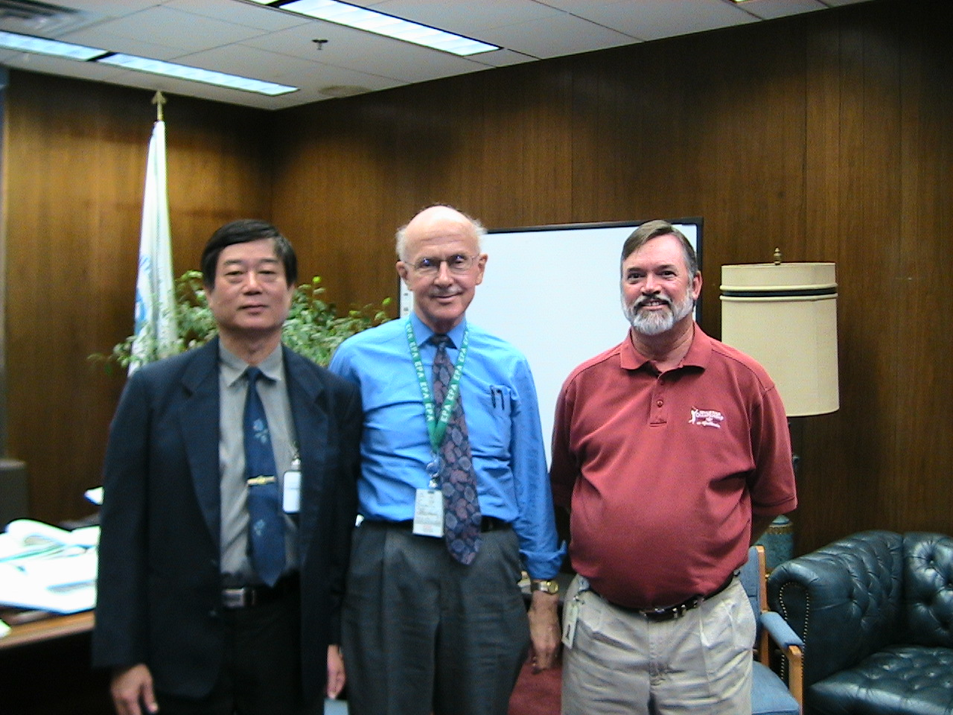
Fig.1: Shin-Cheun Chuang, Dr. Steve Schmelling（Director）, and Dr. Robert Puls
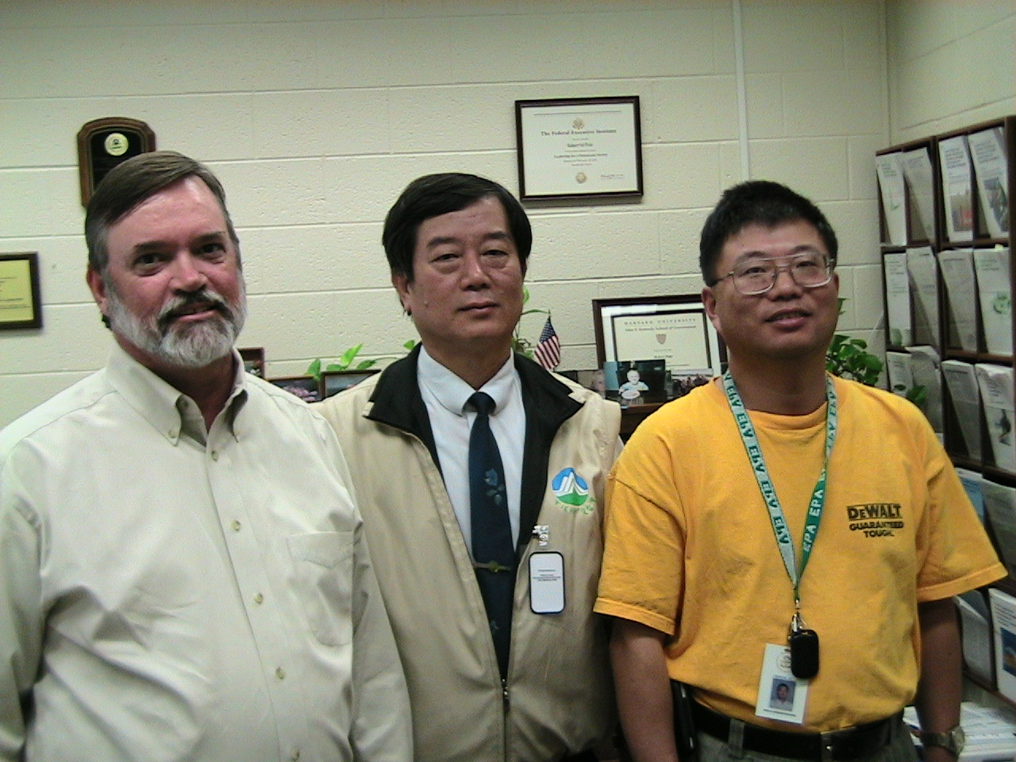
Fig.2: Dr. Robert Puls（Director）, Shin-Cheun Chuang, and Dr. Chunming Su
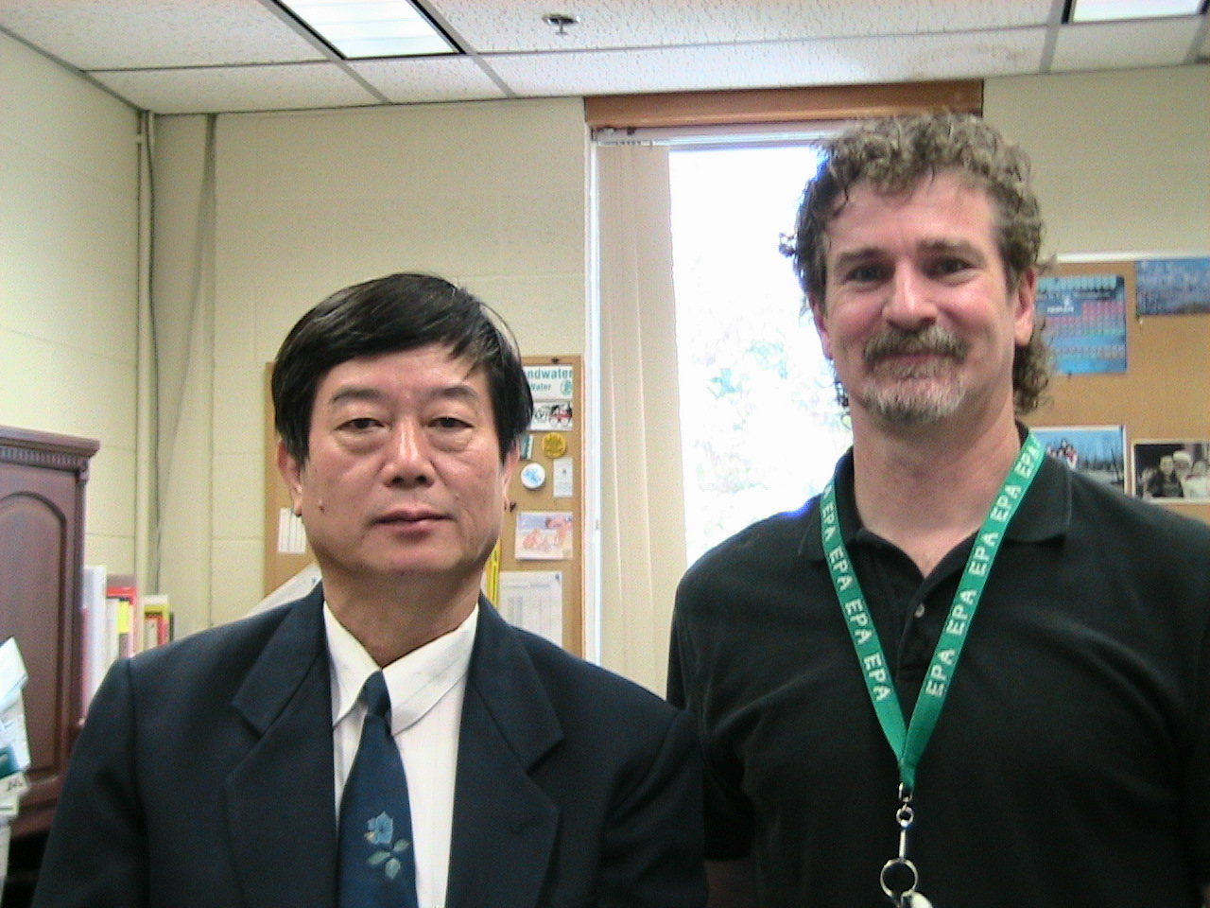
Fig.3: Shin-Cheun Chuang and Dr. David Jewett（branch chief）
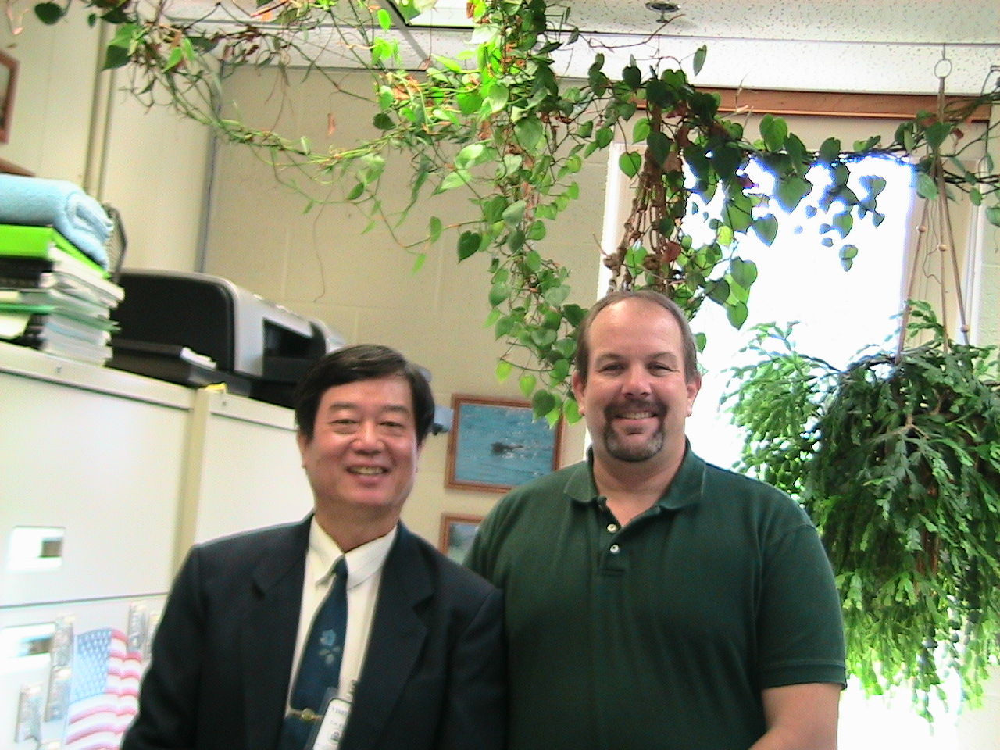
Fig.4: Shin-Cheun Chuang and Mr. Tim Canfield（branch chief）
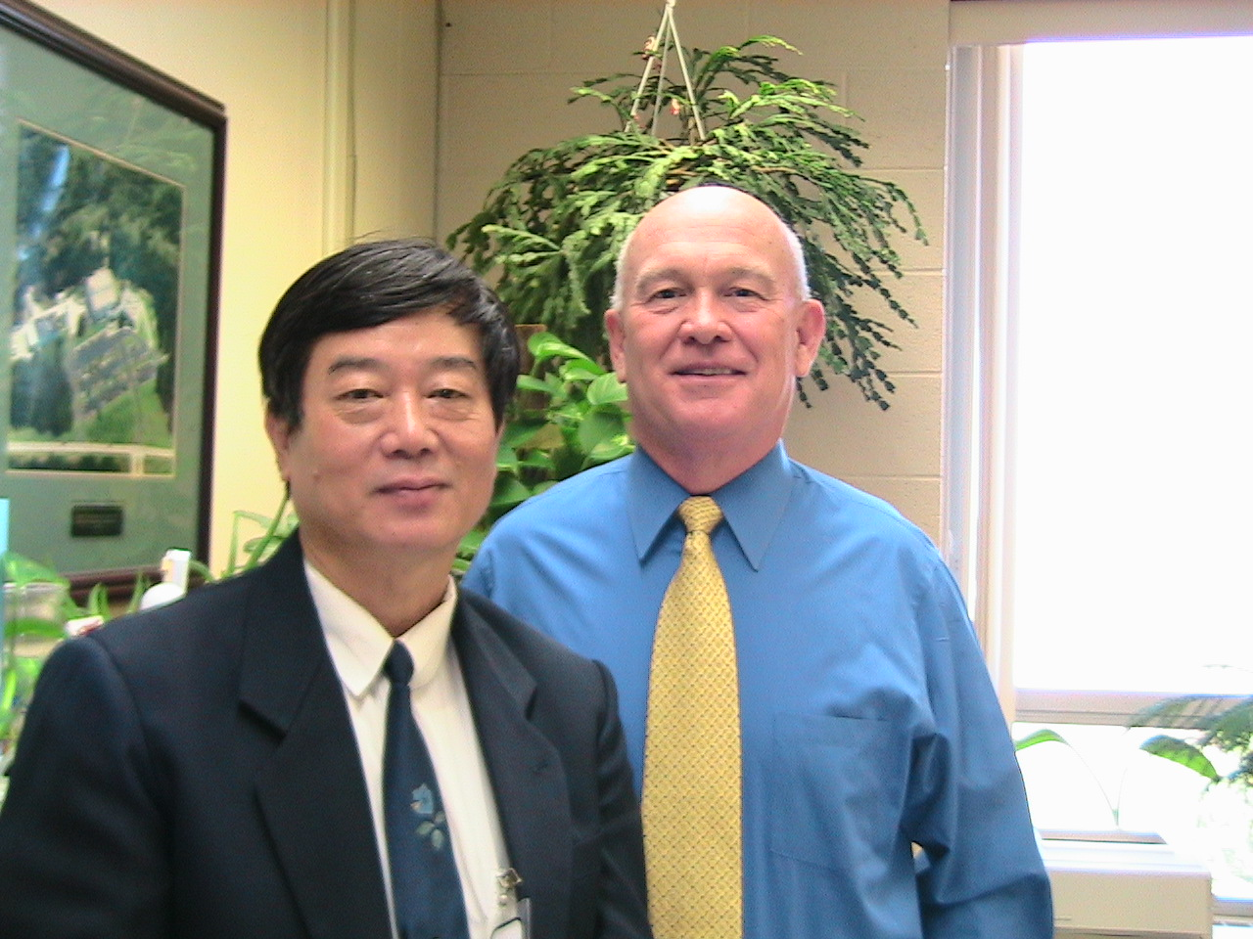
Fig.5: Shin-Cheun Chuang and Mr. Jerry Jones（branch chief）
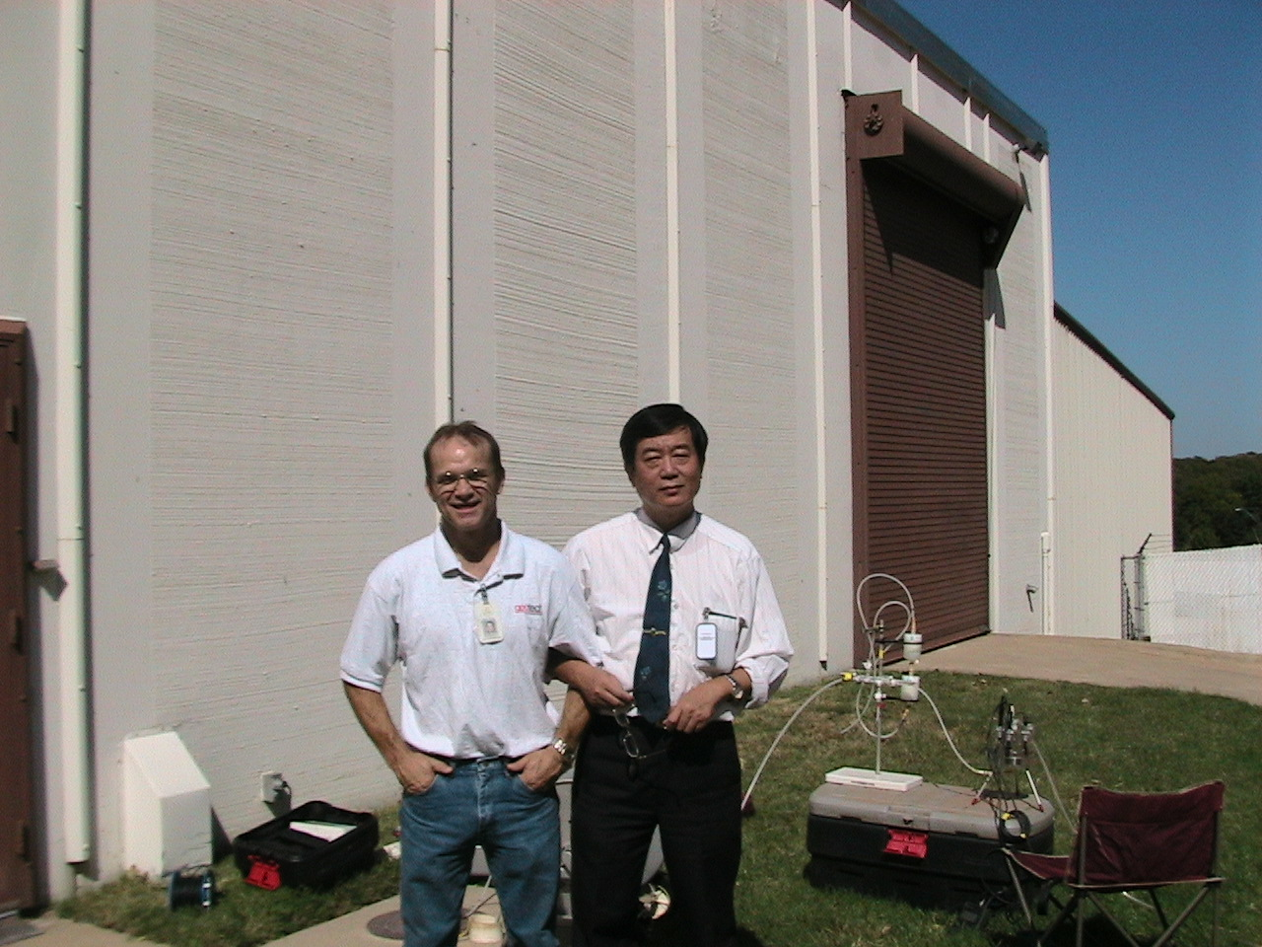
Fig.6: Mr. White（Environmental Scientist）and Shin-Cheun Chuang
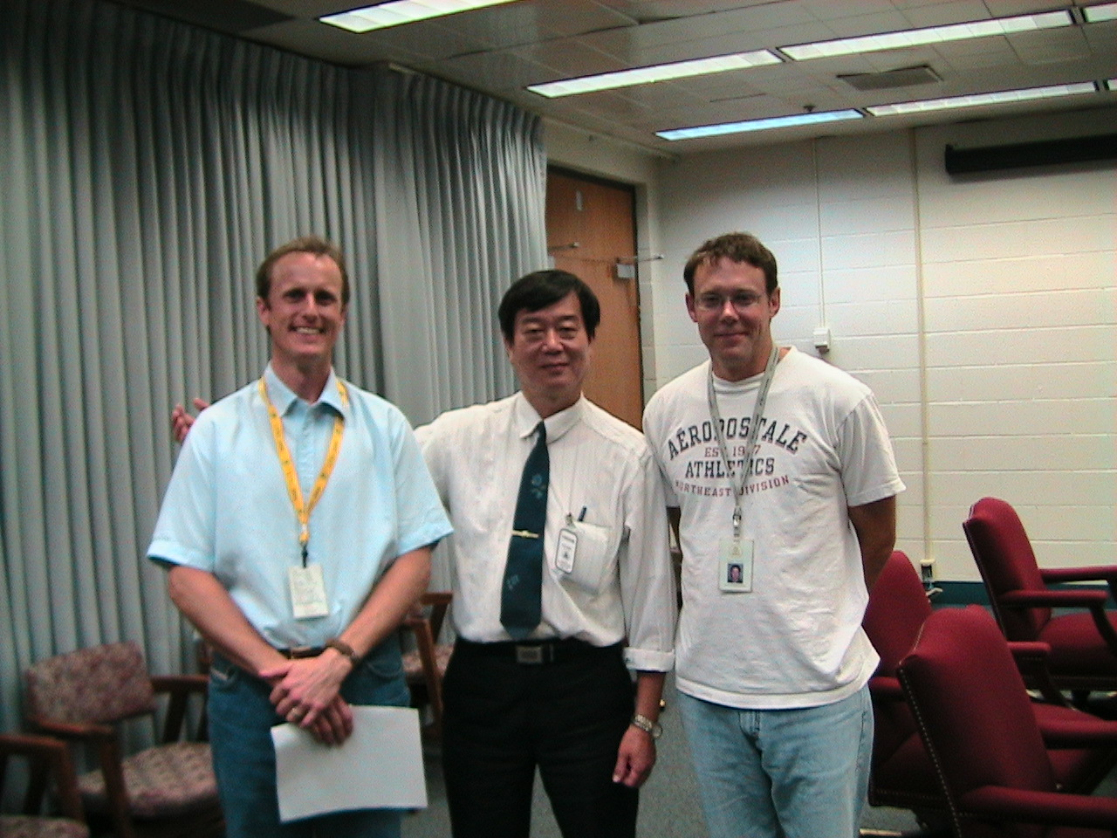
Fig. 7: Dr. Rick Wilkin, Shin-Cheun Chuang and Dr. Robert Ford（Env. Scientist）
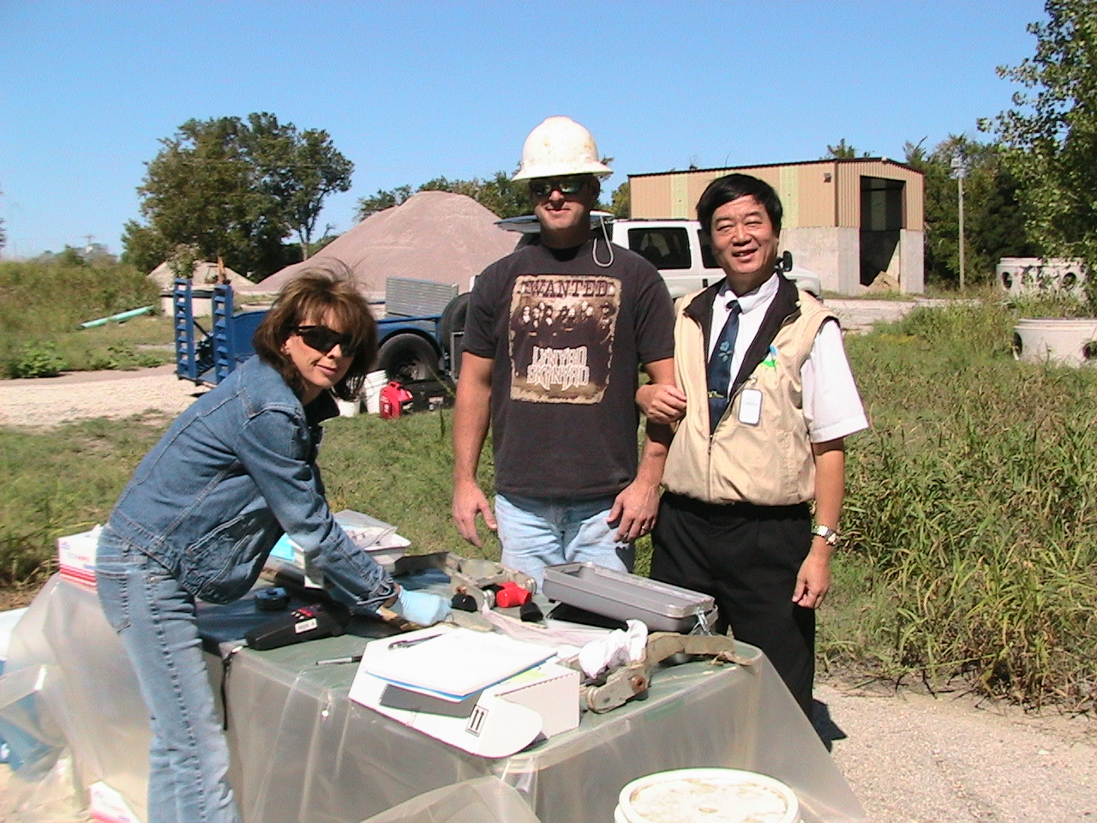
Fig. 8: Ms. Cindy Paul, Mr. Brad Scroggins, and Shin-Cheun Chuang
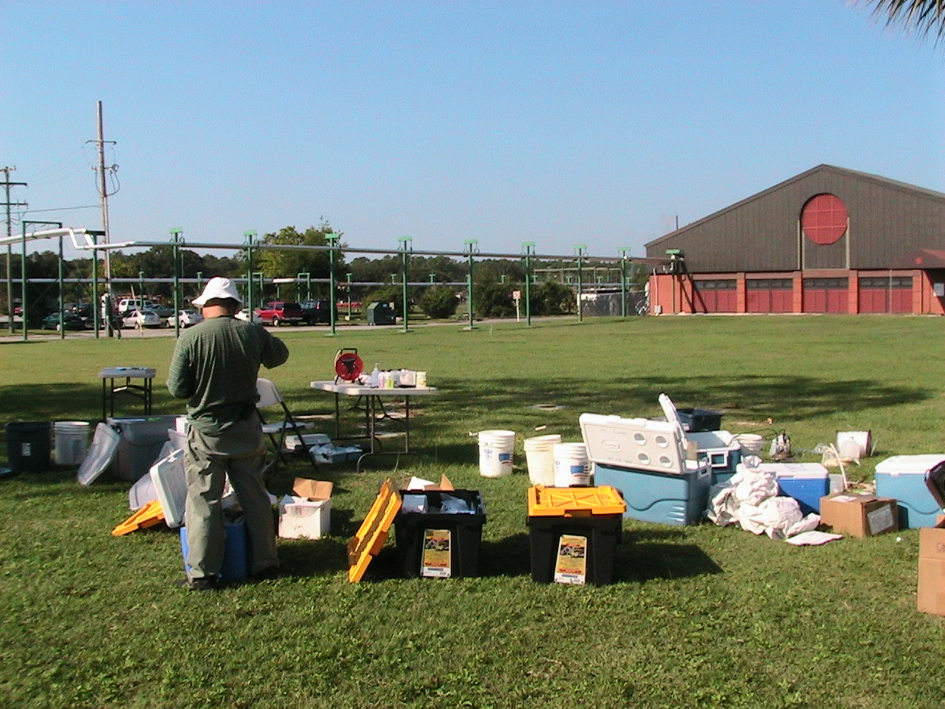
Fig.9: Pollution site, Parris Island, SC
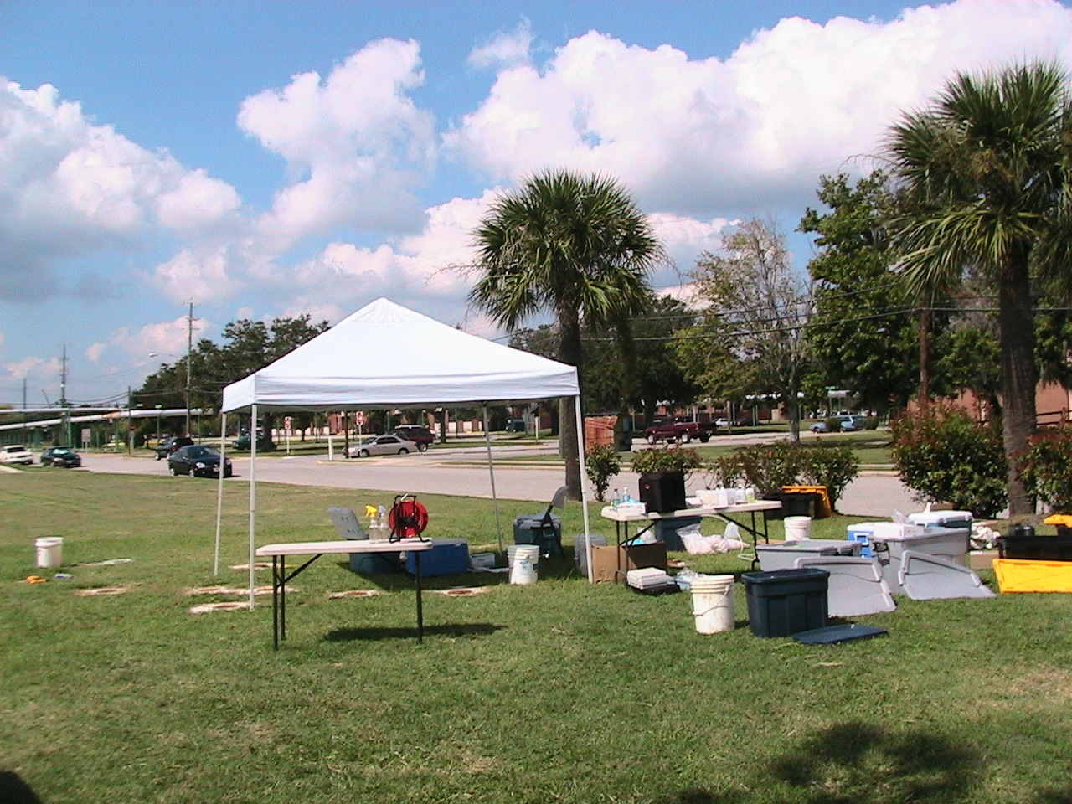
Fig.10: Pollution site, Parris Island, SC
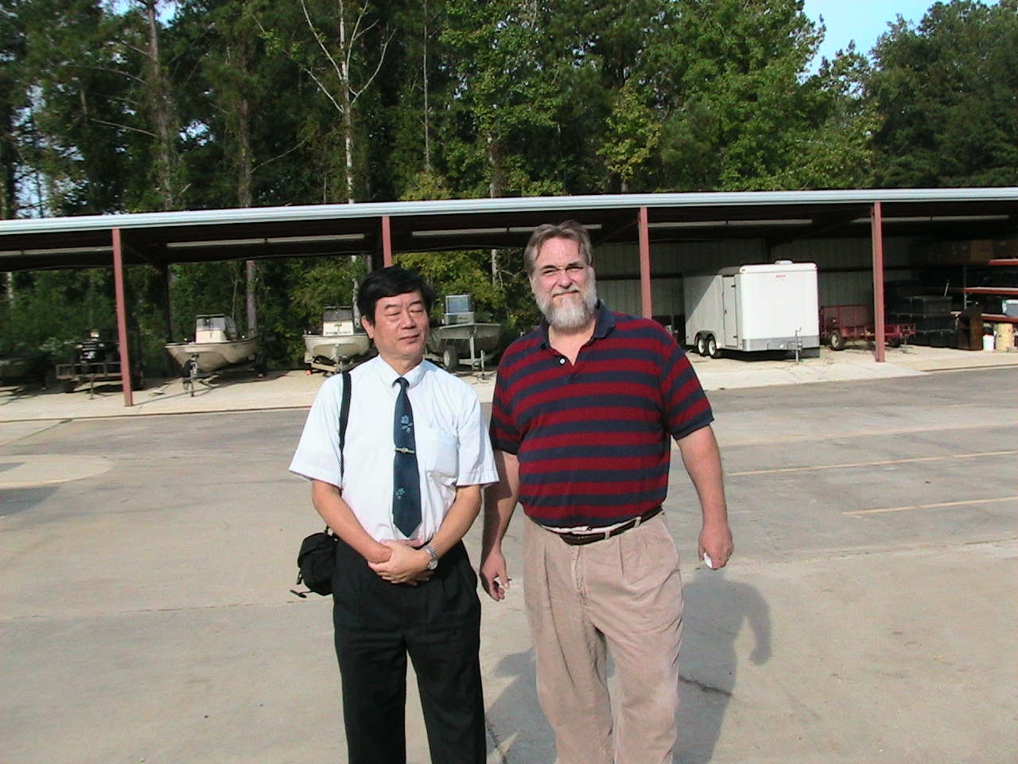
Fig.11: Shih-Cheun Chuang and Mr. Mike C. Beiser（Mississippi Government Lab）
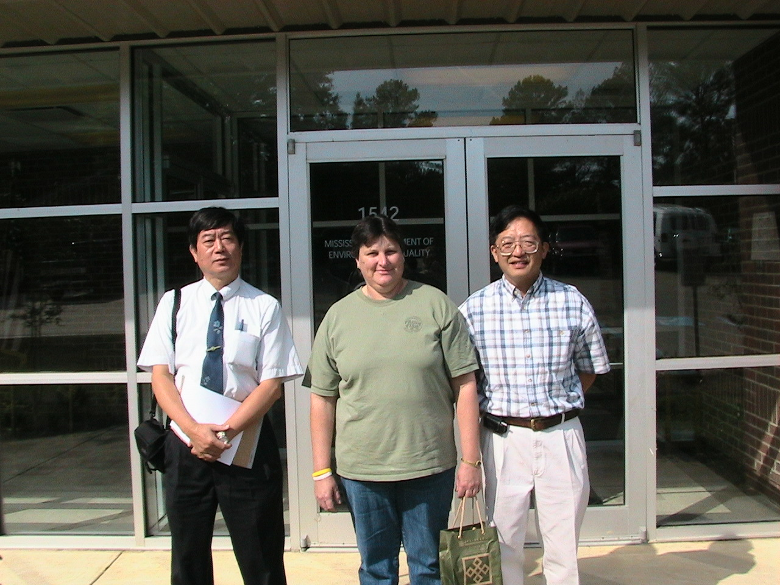
Fig.12: Shih-Cheun Chuang, Ms. Lynette Cobb and Dr. Pao-Chiang Yuan

